# szy

# 2019/ 2020学年 第二学期《前端开发技术》期末试卷A

（适用于网络19048、19049班）

专业 计算机网络 班级 网络19049 学号 55121904926 姓名 平佳航 成绩

**过程性测试作业**

你是一个公司的前端开发设计人员,现需要根据已有的网络前端程序源代码，模仿与编写简化的顾客邀请程序。

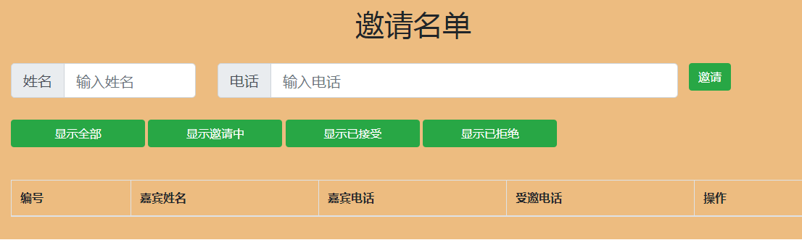具体要求如下：

1. 将已有项目的源代码编译并运行，并测试其添加邀请名单功能，删除邀请名单功能，接受邀请并显示邀请功能。（10分）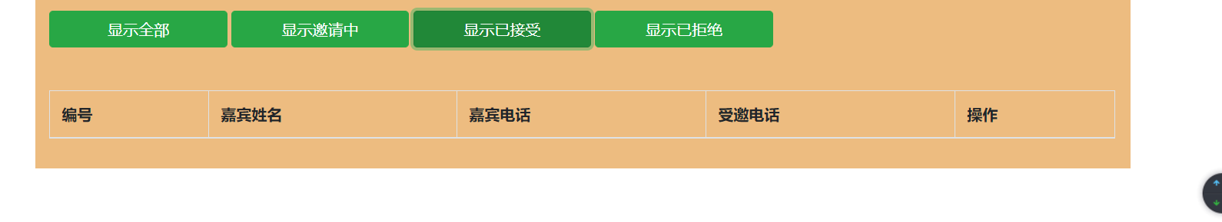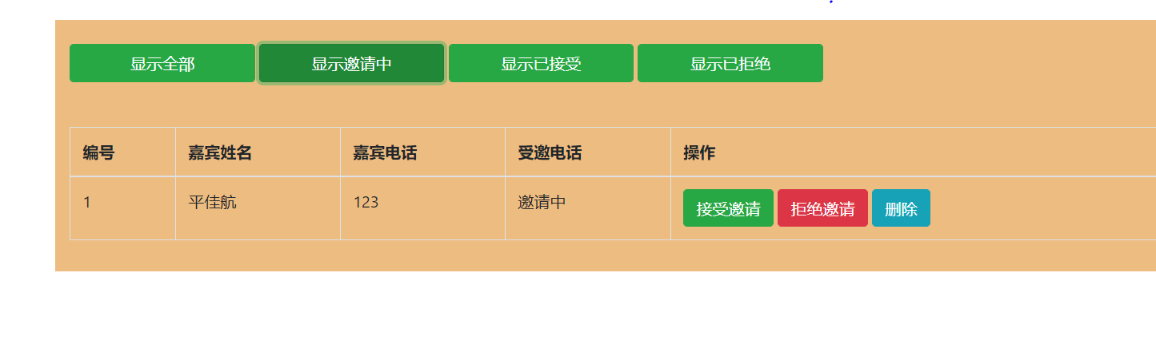

2） 了解项目结构，猜测源代码中各文件的功能。（10分）Modelservice. JS是用于客户端的脚本语言给网页增加动态功能  
Lib下的Angular.Min.JS 是一个 JavaScript 框架。它是一个以 JavaScript 编写的库。Angular.in.JS 是以一个 JavaScript 文件形式发布的，可通过 script 标签添加到网页中

3） 在源代码中，找出实习添加邀请名单的功能代码。（10分）ng-click="invite()"

$scope.invite = function () {

modelService.add(guestInfo.name, guestInfo.phone);

$scope.guests = modelService.getList(state);

}

model.factory('modelService', function () {

var guestList = {

list: [],

add: function (name, phone) {

var guest = new Guest(name, phone);

this.list.push(guest);

}

getList:function(state){

if (state==Guest.ALL){

return this.list.filter(function(){

return true;

})

}

4） 模仿并编写实现以上功能的简化代码。（20分）

5） 在源代码中，找出实现删除邀请名单的功能代码。（10分）

6） 模仿并编写实现以上功能的简化代码。（10分）

7） 在源代码中，找出实现接受邀请并显示邀请功能代码。（10分）

8） 模仿并编写实现以上功能的简化代码。（10分）

9） 请在Github项目netchenlaoshi/MyHtml中，以自己的学号姓名（英文全拼）建立分支，在分支中的路径MyHtml/angular下创建test文件夹,考试代码放在test文件夹下，并将该分支传到Github的项目中。（10分）

注意：

1）请将源代码打包压缩，压缩包名为：学号-姓名

如:01-张山，最后上传ftp：//192.168.250.250服务器文件夹，前端开发设计考试，ftp用户名ch0。